竞价系统使用帮助

竞价网址：http://bh.cmfigco.net 此次竞价时间为上午9：00-10:00
参与此次竞价的客户请注意：一个账号同时只能在一台电脑上登录！

一、登录
竞价未开始时登录按钮不显示，如下图：
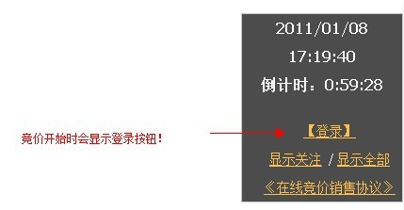
竞价开始后登录按钮出现，点击【登录】，会出现登录窗口，将用户名、密码输入后选择同意《在线竞价销售协议》，点击确定即可登录。
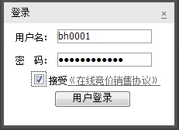
二、出价
成功登陆后，竞价系统将会出现“出价”按钮，出价按钮一共有4个，分别为+10、+30、+50和+100。点击相应按钮即可在当前最高价基础上多加相应的钱数。
出价按钮：
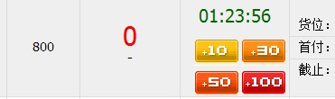

本次竞价出价以倒计时的方式进行，即在某一产品有新的出价时开始5分钟倒计时，在5分钟内客户可参与竞拍，5分钟过后若无人出更高的价格，则该产品立即成交，出价按钮消失。倒计时显示在【出价】按钮的上方！
倒计时状态：
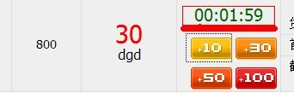
成交状态：
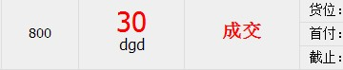
特别说明：
1、本系统一个账号只能在一台电脑登陆，一台电脑不能登陆多个不同账号；
2、系统显示时间为服务器时间，不会随客户端时间变化，竞价起始时间均以服务器时间为准；
3、倒计时也以服务器时间为准；
4、由于竞拍人的网络环境和计算机配置不同，个别客户端时间和倒计时会有1-2秒的延迟，请各位客户积极竞价，以免造成不必要的损失。

如有问题：请拨打电话 马明姝15514908555咨询。

